FEATURY:

**1. zaloguj / zarejestruj**

**2. nastawienie podstawowego skanowanie strony:**

- url

- wybrane elementy zaznaczane za pomocą skryptu lub cala strona (wszystkie pliki) lub wszystkie tekstowe tresci

- MOŻE: screen zaznaczonego obszaru (zdecydowanie potem)

- co ile skanowanie

- preferowana godzina rozpoczęcia (teraz , najblizsza pelna, inna podana przez uzytkownika)

- datę wygaśnięcia

- czy zgoda na informacja mailowa

- jak często wysylane maile:

- co kazda zmiane

- co dziennie

itp

- czy zgoda na notyfikacja w przeglądarce

- wyrażenia reularne , do filtrowania slow kluczowych na stronie

**2.5 dashboard dotyczący tylko jednego monitoringu, tylko do patrzenia, bez logowania, latwy do podzielenia się przez dziwny link**

**3. historia wszystkich moich skanów**

-numer monitora

- czy przyniosły roznice

- usuń

- szczegóły

- eksportuj jakoś ? np. pdf który będzie tez na mailu?

- przejdź do monitora

+ filtrowanie tych co przyniosły

**4. szczegoly → roznice będą tez pokazane na koncie użytkownika w aplikacji**

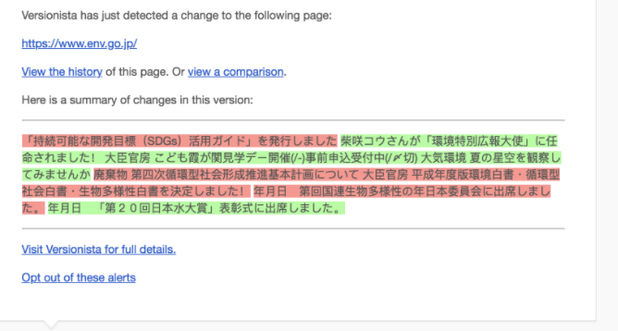

**5. ładne wysłanie maila**

**6. powiadomienia telefon oraz komputer**

**7. zarządzaj wszystkimi monitorami**

- usun

- info o nich

- wejdź w dashboard monitoru

**8. wybierz dowolny numer na stronie i będzie stworzony wykres jak ten numer się zmienial**

------

**8.5** możliwość ustawienia automatycznych monitorowań strony , z rozna czestotliwosc w roznych interwalach czasowych, tez z pewna losowoscia, np. 3 razy w ciągu godzinny, ale tylko 12-15

Potem już tylko raz na godzine

**9. Akcje:**

**kliknij w element, gdy trzeba się przez coś przeklikać**

**Wpisz cos**

**Wybierz przy pomocy select**

**Poczekaj pare sekund**

**Dodaj ciastko**

**Refresh**

**Usun element**

**10. porównanie screenow**